**实验五 共射放大电路的频率特性与深负反馈的影响**

**计算、仿真、测试分析报告**

**（请在本文件中录入结果并进行各类分析，实验结束后，提交电子文档报告）**

**实验目的：**

以实验3相同电路为测试对象：掌握获得波特图的测试、仿真方法；掌握负反馈对增益、上下限截频的影响，了解输入输出间的电容对上限截频的影响等。

**在开始实验前，请阅读本指导书附录（Multisim中晶体管模型参数修改表）中的内容。**

**实验设备及器件：**

笔记本电脑（预装所需软件环境）

AD2口袋仪器

电容：100pF、0.01μF、10μF、100μF

电阻：51Ω*2、300Ω、1kΩ、2kΩ、10kΩ*2、24kΩ

面包板、晶体管、2N5551、连接线等

**实验内容：**

电路如图3-1所示（**搭建电路时应注意电容的极性**）。



图3-1实验电路

1. **频率特性分析**

**1.1 C4为100pF时电路的频率特性分析**

（1）Multisim仿真频率特性，给出波特图（波特图屏幕拷贝贴于下方，标定中频增益、上限截频、下限截频，并将数值填入表1-1）

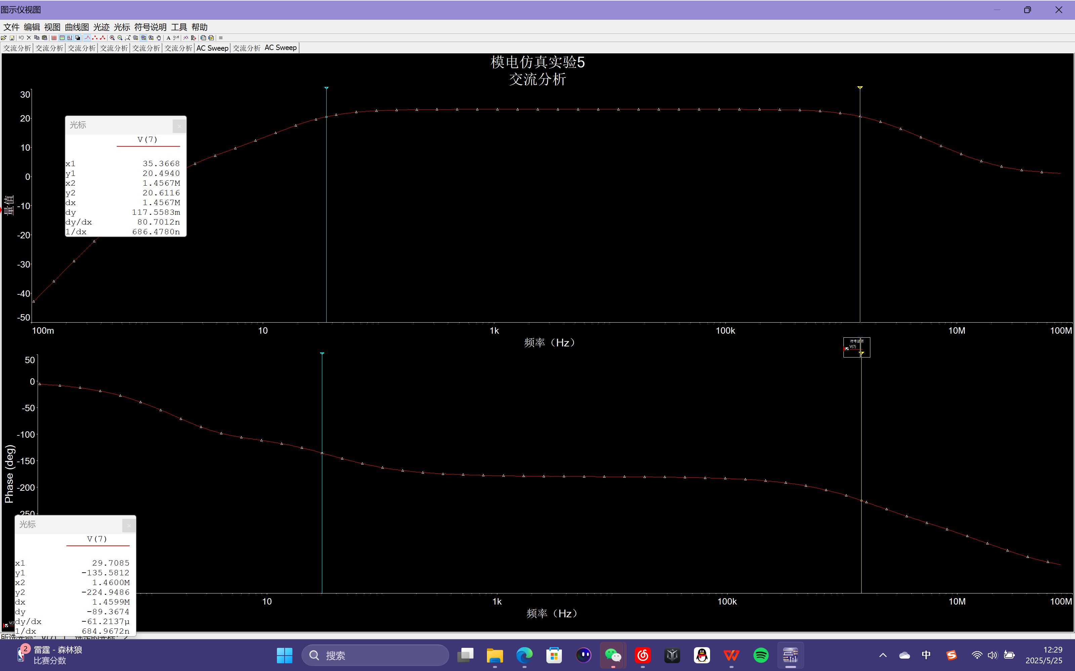

1. 利用AD2的网络分析功能实际测试频率特性，给出波特图（波特图屏幕拷贝贴于下方，标定中频增益、上限截频、下限截频，并将数值填入表1-1）

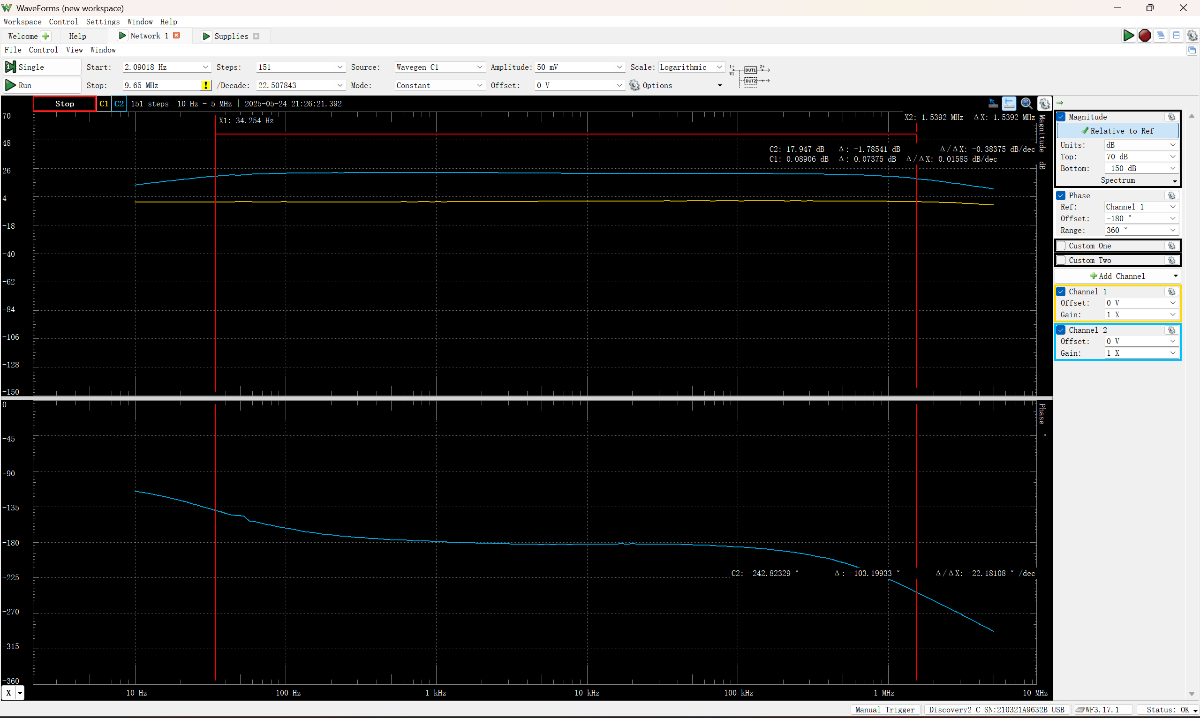

（3）对比分析仿真与测试的频率特性：

表1-1 100pF电路频率特性

|  |  |  |  |
| --- | --- | --- | --- |
|  | 增益（dB） | 下限截频 | 上限截频 |
| 计算 | 22.86 |  |  |
| 仿真 | 23.03 | 35.01Hz | 1.59MHz |
| 测试 | 22.06 | 34.4Hz | 1.55MHz |

对比分析：

计算仿真测试值对比发现均存在一定的差异，但是全部在误差范围之内，是由于在计算过程中采用了近似和理想化导致出现偏差，在测试电路中体现了电路的特性，测试结果较为准确

**1.2 C4为0.01μF时电路的频率特性分析**

（1）Multisim仿真频率特性，给出波特图（波特图屏幕拷贝贴于下方，标定中频增益、上限截频、下限截频，并将数值填入表1-2）



1. 利用AD2的网络分析功能实际测试频率特性，给出波特图（波特图屏幕拷贝贴于下方，标定中频增益、上限截频、下限截频，并将数值填入表1-2）

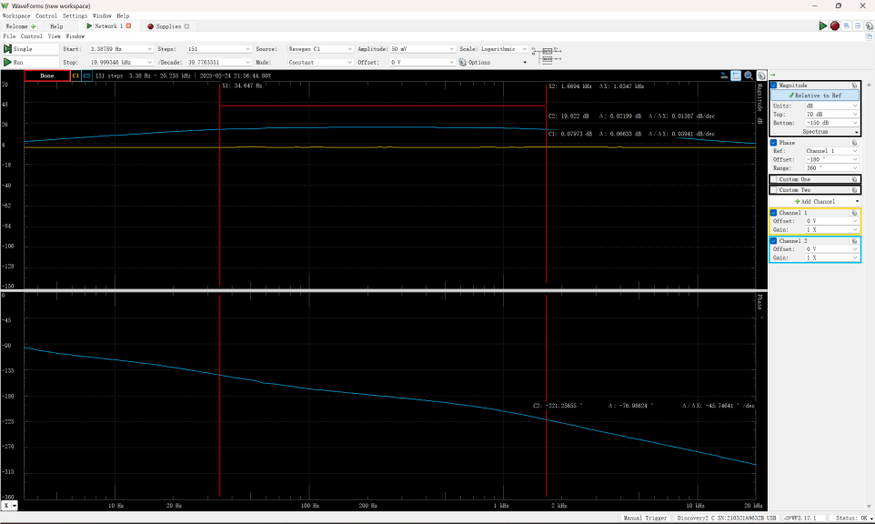

（3）对比分析仿真与测试的频率特性：

表1-2 0.01μF电路频率特性

|  |  |  |  |
| --- | --- | --- | --- |
|  | 增益（dB） | 下限截频 | 上限截频 |
| 计算 | 22.86 |  |  |
| 仿真 | 22.89 | 31.25Hz | 17.77kHz |
| 测试 | 22.01 | 34.6Hz | 16.7kHz |

对比分析：

在计算和仿真当中存在一定的误差，实际电路的测试结果反映了实际电路的稳定性

**1.3 C4电容不同时电路的频率特性分析与比较**

思考扩展：在本实验中，三极管2N5551C的基极与集电极之间存在电容C4，在实验中，C4在电路中起着什么作用，其电容大小是否会对电路造成影响，造成了什么影响？

表1-3 电路频率特性比较

|  |  |  |  |
| --- | --- | --- | --- |
|  | 增益（dB） | 下限截频 | 上限截频 |
| 计算 | 22.86 |  |  |
| 仿真（100pF） | 22.84 | 35.01Hz | 1.59MHz |
| 仿真（0.01μF） | 22.89 | 31.25Hz | 17.77kHz |
| 测试（100pF） | 22.06 | 34.4Hz | 1.55MHz |
| 测试（0.01μF） | 22.01 | 34.6Hz | 16.7kHz |

根据表格中的数据，C4电容的大小对电路的频率特性影响主要体现在上限截止频率上。增益和下限截止频率变化不大，但当C4取较小值（如100pF）时，上限截止频率较高，电路带宽较宽，能够处理更高频率的信号；而当C4变大（如0.01μF）时，上限截止频率明显降低，带宽变窄，电路的高频响应能力减弱。由此可见，C4的大小直接影响电路的高频性能，需根据实际需求在带宽和稳定性之间进行权衡选择。

1. **深度负反馈频率特性分析**

将发射极电阻R3和R4对调位置（即：改变交流负反馈深度，但静态工作点不变）。计算中频增益：

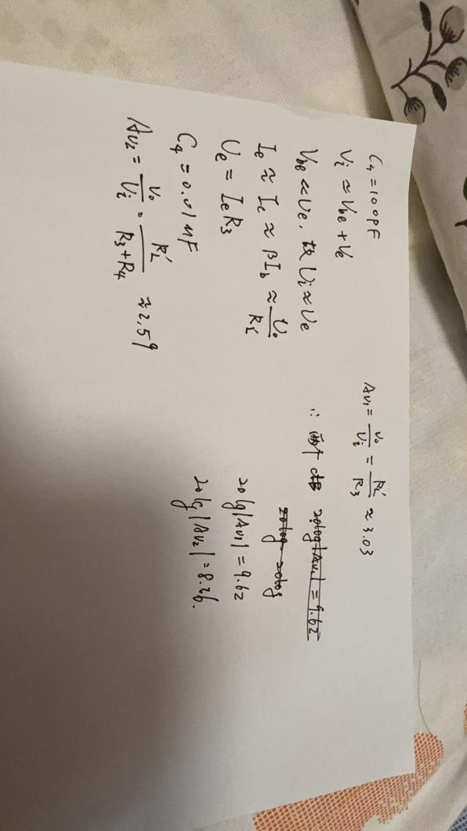

**2.1 C4为100pF时深度负反馈电路的频率特性分析**

（1）电路中C4为100pF时，Multisim仿真频率特性，给出波特图（波特图屏幕拷贝贴于下方，标定中频增益、上限截频、下限截频，并将数值填入表2-1）

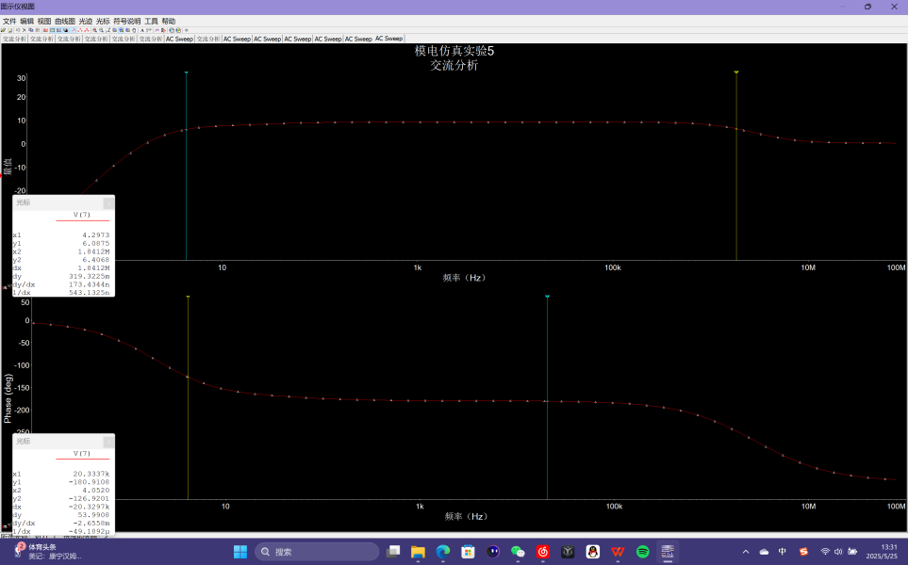

1. 利用AD2的网络分析功能实际测试频率特性，给出波特图（波特图屏幕拷贝贴于下方，标定中频增益、上限截频、下限截频，并将数值填入表2-1）

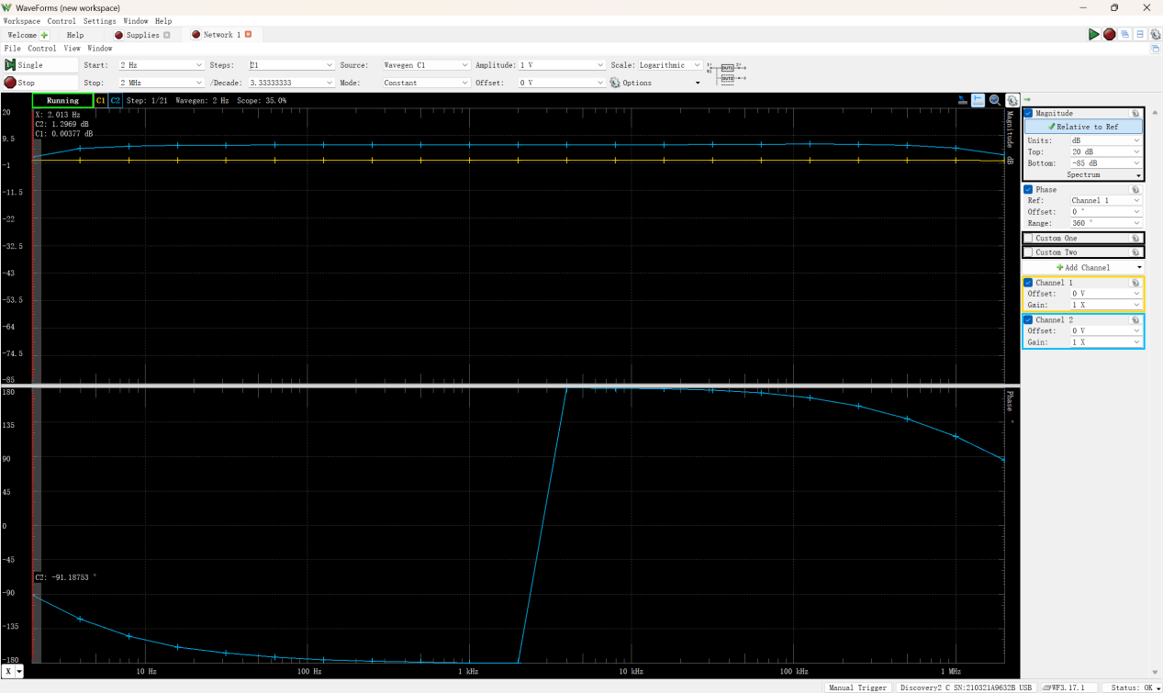

（3）对比分析仿真与测试的频率特性（含R3和R4未对调前的数据）：

表2-1 100pF电路加深反馈前、后的频率特性对比

|  |  |  |  |
| --- | --- | --- | --- |
|  | 增益（dB） | 下限截频 | 上限截频 |
| 计算（浅负反馈） | 22.86 |  |  |
| 仿真（浅负反馈） | 22.84 | 35.01Hz | 1.59MHz |
| 测试（浅负反馈） | 22.06 | 34.4Hz | 1.55MHz |
| 计算（深负反馈） | 9.26 |  |  |
| 仿真（深负反馈） | 9.21 | 6.20Hz | 1.96MHz |
| 测试（深负反馈） | 9.12 | 6.1Hz | 1.92MH |

分析加深负反馈前后仿真与测试的指标差别，包括前后增益的变化、前后上下限截止频滤的变化等。

在对比分析中，电路在加深负反馈前后的频率特性发生了明显变化。浅负反馈时，增益保持在约22.7dB左右，下限截止频率约34Hz，上限截止频率约在1.5MHz，仿真和测试数据基本吻合，说明电路性能稳定。而加深负反馈后，增益明显降低至约9.1dB，说明负反馈抑制了增益；同时，下限截止频率降低至约6Hz，电路对低频信号的响应范围扩大；上限截止频率略有提高至约1.9MHz，说明高频响应有所增强。总结来看，加深负反馈导致电路增益下降，但有效扩展了频率响应范围，尤其是在低频段的性能提升明显，同时对高频的处理能力也有所增强。仿真与测试数据较为接近，验证了负反馈对电路频率特性的调节作用。

**2.2 C4为0.01uF时深度负反馈电路的频率特性分析**

（1）电路中C4为0.01uF时，Multisim仿真频率特性，给出波特图（波特图屏幕拷贝贴于下方，标定中频增益、上限截频、下限截频，并将数值填入表2-2）

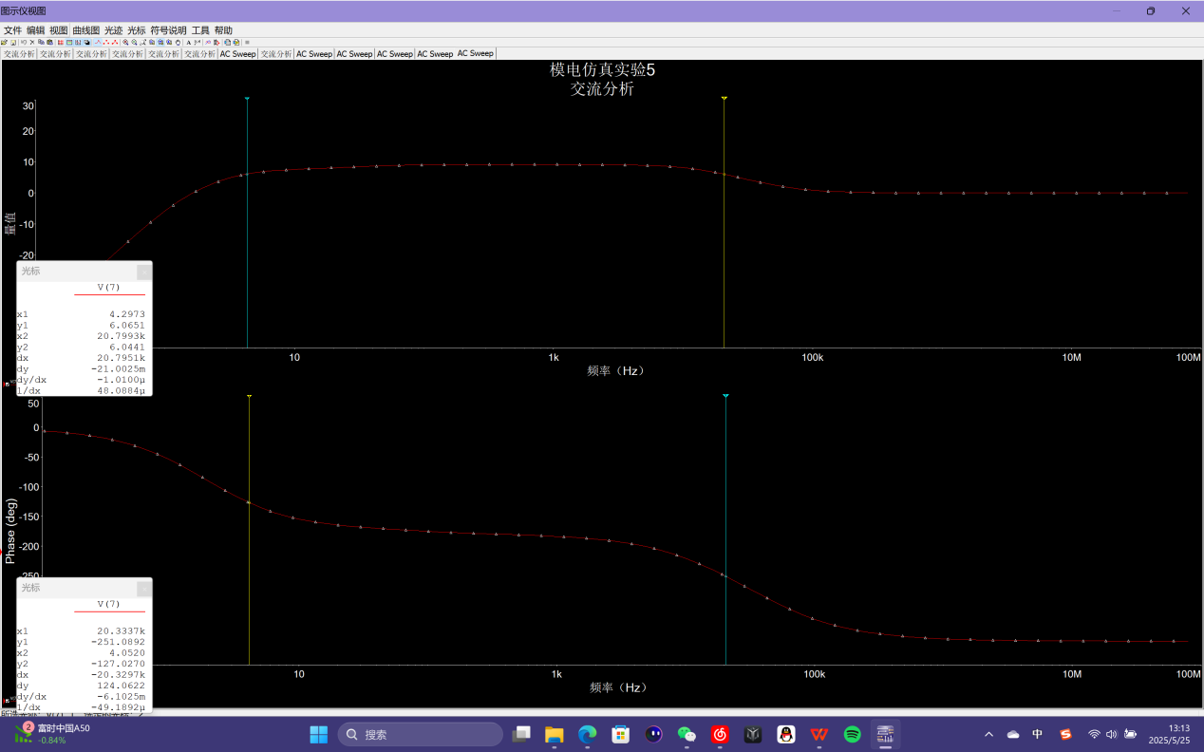

（2）利用AD2的网络分析功能实际测试频率特性，给出波特图（波特图屏幕拷贝贴于下方，标定中频增益、上限截频、下限截频，并将数值填入表2-2）

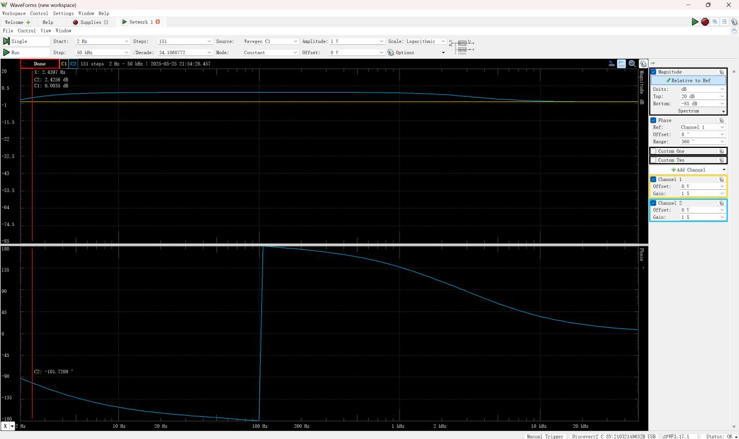

（3）对比分析仿真与测试的频率特性（含R3和R4未对调前的数据）：

表2-2 0.01uF电路加深反馈前、后的频率特性对比

|  |  |  |  |
| --- | --- | --- | --- |
|  | 增益（dB） | 下限截频 | 上限截频 |
| 计算（浅负反馈） | 22.86 |  |  |
| 仿真（浅负反馈） | 22.89 | 31.25Hz | 17.77kHz |
| 测试（浅负反馈） | 22.01 | 34.6Hz | 16.7kHz |
| 计算（深负反馈） | 8.26 |  |  |
| 仿真（深负反馈） | 9.16 | 4.47Hz | 20.14kHz |
| 测试（深负反馈） | 8.43 | 4.61Hz | 20.8kHz |

分析加深负反馈前后仿真与测试的指标差别，包括前后增益的变化、前后上下限截止频滤的变化等。

加深负反馈使得增益降低，放大倍数减小，上限截止频率提高，加深负反馈增加了通频带的宽度，使得电路在高频段更加的稳定，下限截止频率变化不大，由于通频带和增益是一对trade-off，在牺牲部分增益的情况下增加了通频带的宽度

1. 计算、仿真、测试共射放大电路过程中的体会。

通过本次共射放大电路的计算、仿真和测试实验，我深刻体会到理论计算与实际测量之间存在一定差异，主要源于晶体管参数的偏差和器件的非理想特性；仿真工具如Multisim在电路设计和调试中发挥了重要作用，但需要根据实测参数调整模型以提高准确性。此外，本次实验强化了我的电路测量技能和对电路细节的关注意识，如元件极性和接线质量对电路性能的影响都不可忽视，整体提升了我对模拟放大电路工作的理解和实践能力。

**附录：**Multisim中**晶体管模型参数修改表：**

调用2N5551晶体管模型，修改晶体管的相关参数（见下表，除表中各项需要修改外，其他不变）

|  |  |  |  |
| --- | --- | --- | --- |
|  | 原2N5551编辑模型参数 | 修改后2N5551模型参数 |  |
| 传递饱和电流 IS | 2.511e-015(f) | 3.92e-014 |  |
| 理想最大正向放大倍数BF | 242.6 | （通过万用表实际测量β） |  |
| 正向厄尔利电压VAF | 100 | 1e30 | 修改目的是忽略基区调宽效应的影响 |
| 正向放大倍数高电流转角IKF | 0.3458 | 1e30 | 不考虑大电流时β的下降 |
| B-E漏饱和电流 ISE | 2.511e-015(f) | 0 | 不考虑小电流时β的下降 |